山东大学 计算机科学与技术 学院
机器学习与模式识别 课程实验报告

学号：202300130183 | 姓名： 宋浩宇 |  | 班级：23级人工智能班
实验题目：Logistic Regression and Newton’s Method
实验学时：2 |  | 实验日期：2025/3/18
实验环境：
软件环境：
系统：Windows 11 家庭中文版23H2 22631.4317
计算软件：MATLAB 版本: 9.8.0.1323502 (R2020a)
Java 版本: Java 1.8.0_202-b08 with Oracle Corporation Java HotSpot(TM) 64-Bit Server VM mixed mode

硬件环境：
CPU：13th Gen Intel(R) Core(TM) i9-13980HX 2.20 GHz
内存：32.0 GB (31.6 GB 可用)
磁盘驱动器：NVMe WD_BLACKSN850X2000GB
显示适配器：NVIDIA GeForce RTX 4080 Laptop GPU
- 实验内容
In this exercise, you will use Newton’s Method to implement logistic regression
on a classification problem.
- 实验步骤
- 获取实验需要的数据
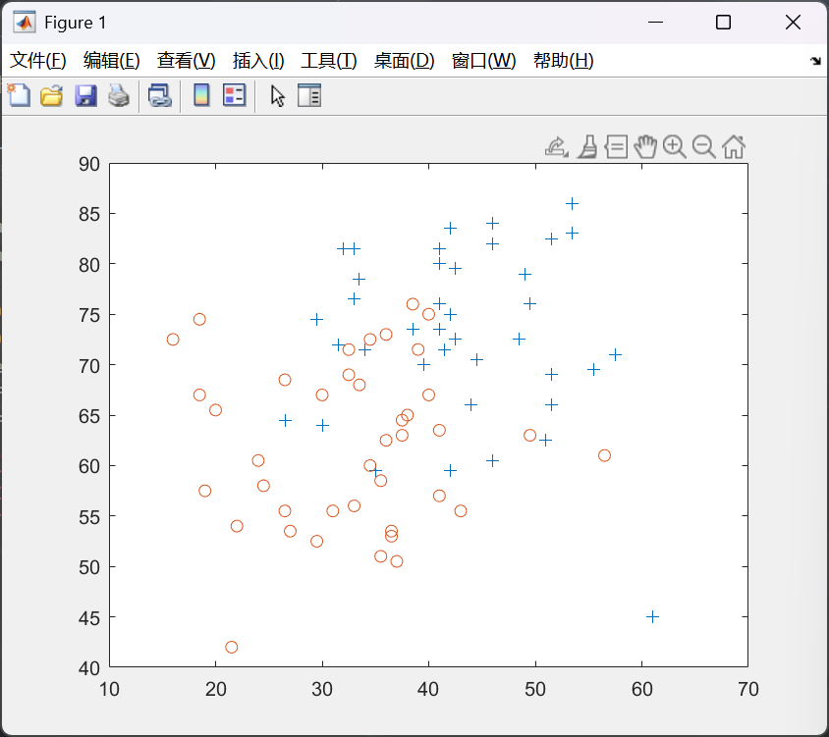
- 构造模型
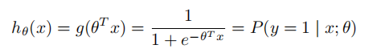
- 构造代价函数
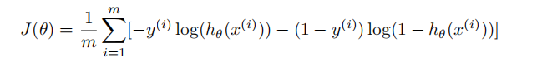
- 构造牛顿法逻辑回归的计算方法
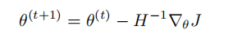
- 用matlab完成计算
- 完成结果可视化
- 计算要求的测试题目
- 测试结果
完成计算后的分类如下图：
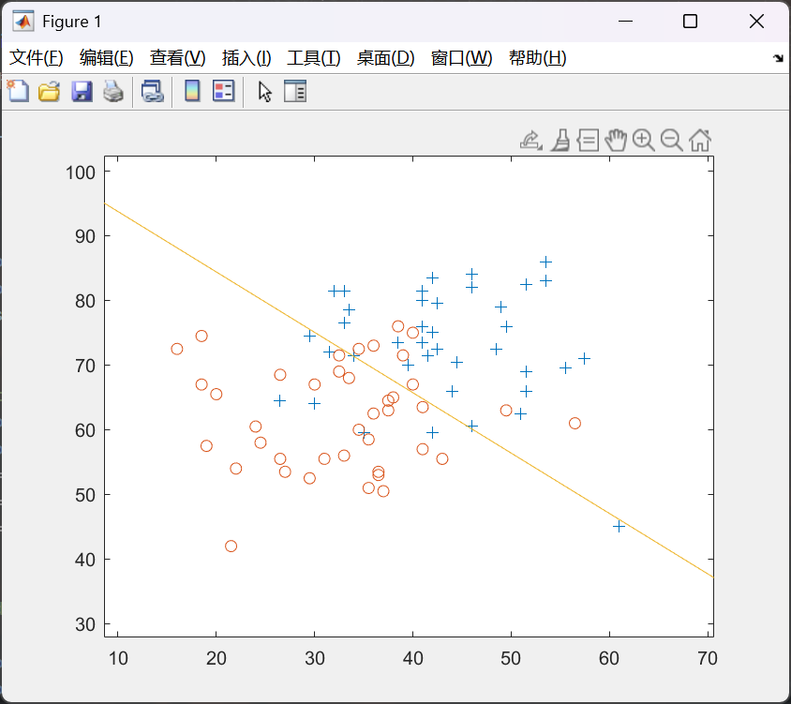
数据为：
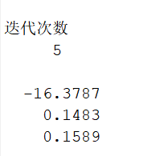
经过5次迭代后收敛，θ的值为[-16.3787,0.1483,0.1589]^T
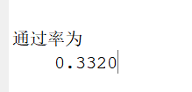
计算出的录取率为0.3320，未被录取率为0.6680
- 附录：实现源代码
%% 清空工作区
clc; clear; close all;
%% 加载数据

x = load('ex4Data/ex4x.dat')
y = load('ex4Data/ex4y.dat')
% disp(x)
% disp(y)
x = [ones(size(x,1),1) x];
pos = find(y==1);
neg = find(y==0);
figure;
plot(x(pos,2),x(pos,3),'+');hold on;
plot(x(neg,2),x(neg,3),'o');
%% 全局变量
global theta;% 参数
%% 计算
theta = zeros(size(x,2),1);
gradientDescent(x,y,15);
disp(theta)
x_l = linspace(0,100,100);
y_l = (-theta(1)-theta(2)*x_l)/theta(3);
plot(x_l,y_l);hold on;
test = [1 20 80];
disp("通过率为")
disp(hx(test))
%% 函数
%% hx
function result = hx(x)
global theta;
result = sigmoid(x * theta);
end
%% cost
function J = cost(x,y)
global theta;
m = length(y);
h = hx(x);
J = (1/m) * (-y' * log(h) - (1 - y)' * log(1 - h));
end
%% gradient decent
function [theta,J_history] = gradientDescent(x,y,num_iters)
global theta;
J_history = cost(x,y);
for i = 1:num_iters
H = HMatrix(x,y);
disp(H)
grad = deltaJ(x,y);
H = inv(H);
theta = theta - H*grad;
J_history = [J_history cost(x,y)]
if abs(J_history(end) - J_history(end-1)) < 1e-6
disp("迭代次数");
disp(i);
break;
end
end
end
% HesMatrix
% 海森矩阵
function H = HMatrix(x, y)
global theta;
m = length(y);
h = sigmoid(x * theta);
H = zeros(size(theta));
for i = 1:m
h_i = h(i);
x_i = x(i, :);
H = H + h_i * (1 - h_i) * (x_i' * x_i);
end
H = H / m;
end
% ΔJ
function result = deltaJ(x,y)
global theta;
m = length(y);
h = hx(x);
result = (1/m) * (x' * (h - y));
end
% sigmoid
function result = sigmoid(z)
result = 1 ./ (1 + exp(-z));
end

